KMin ja RKiK 1. ja 2. Jägala linnak ja Nulu allee
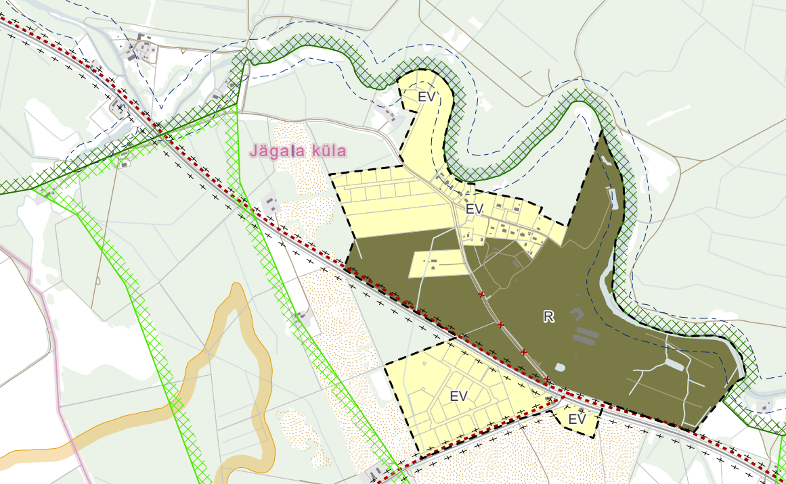

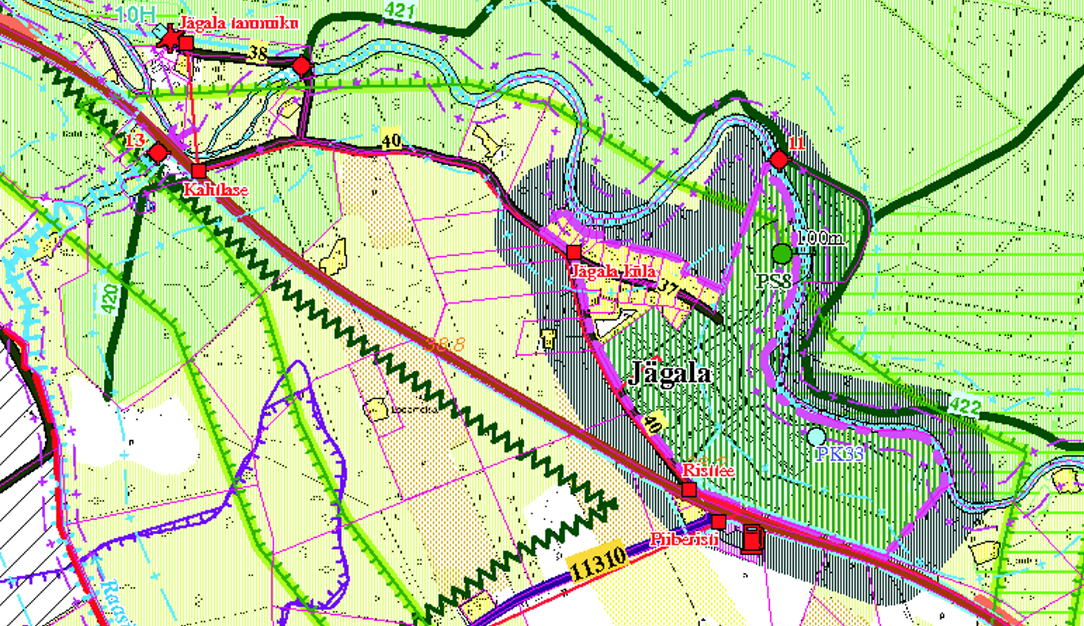
Maardu LV 1.
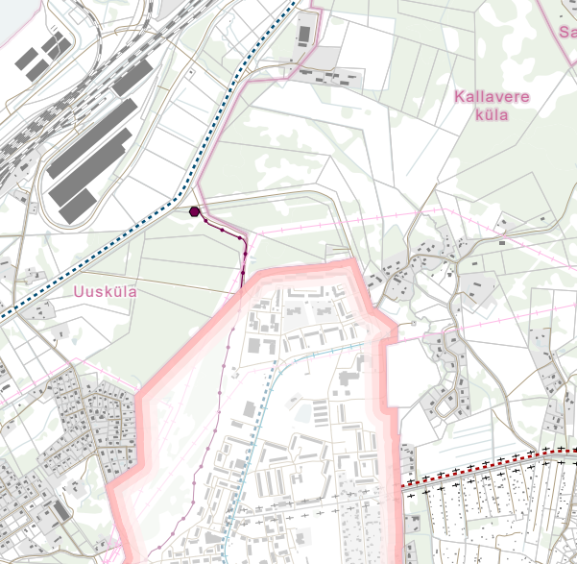
Maardu ÜP:
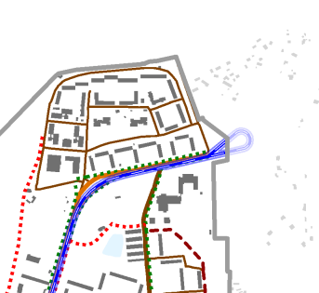
Rae VV 1. Saha tee ja Lagedi tee ühendus ja kergtee Lagedi tee ääres
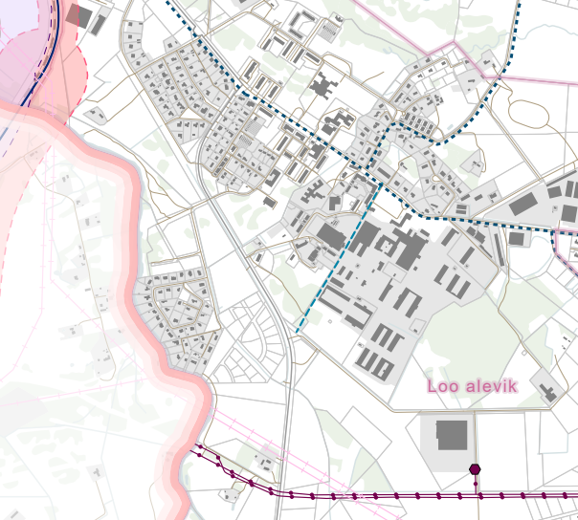
Rae VV 2 rohekordidoride laiendamine
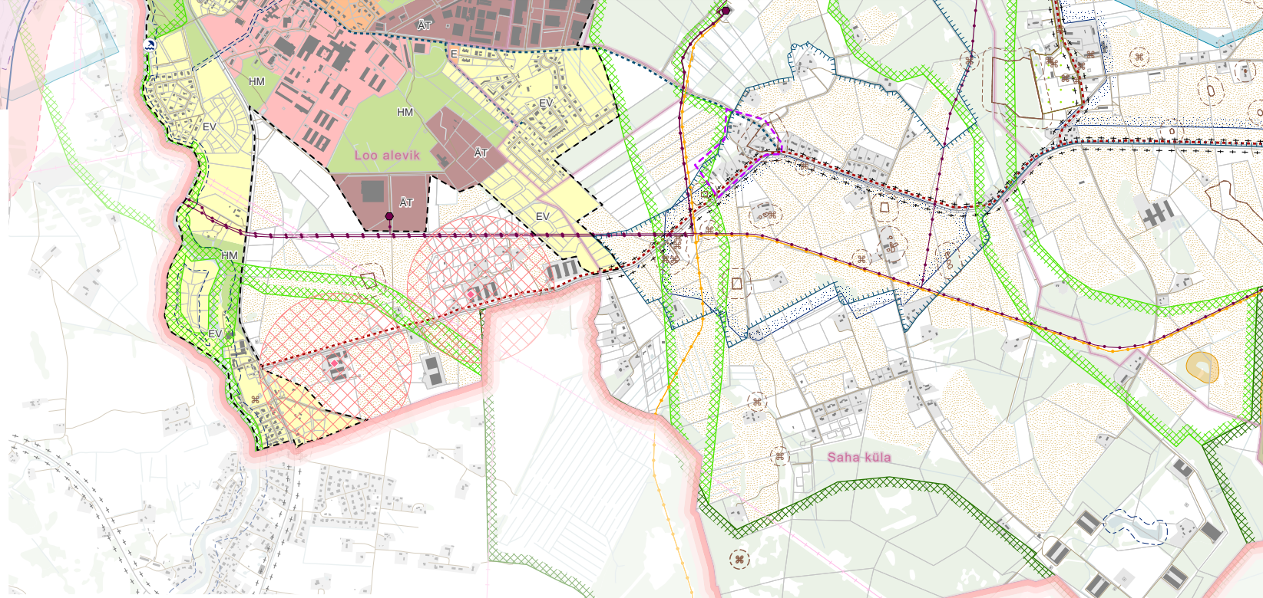
ER ÄT sihtotstarve Keldrimäe ja Maardu raudteejaam. Lisaks Nuudi tee 19
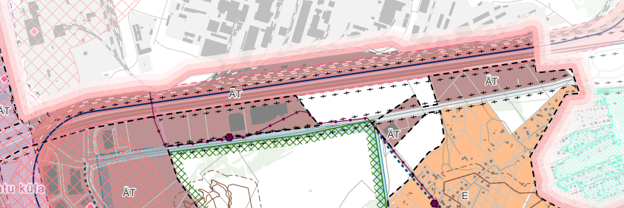
TrA ulukiläbipääsud, kas võib olla, et ei märganud km 19.9…24.7?
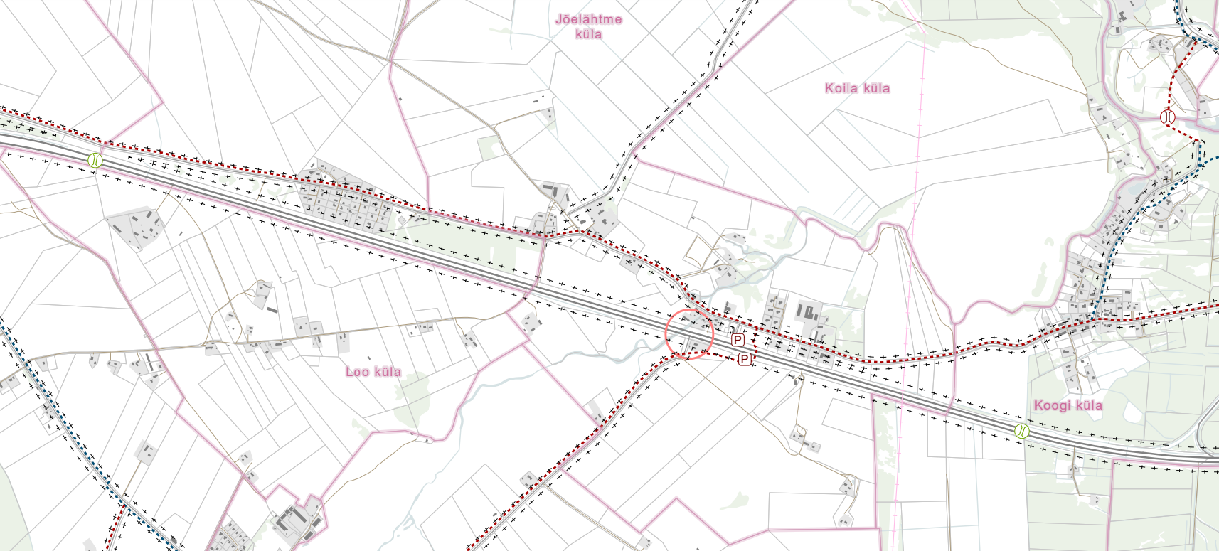
RPõM uue tiheasustusalal moodustamine?
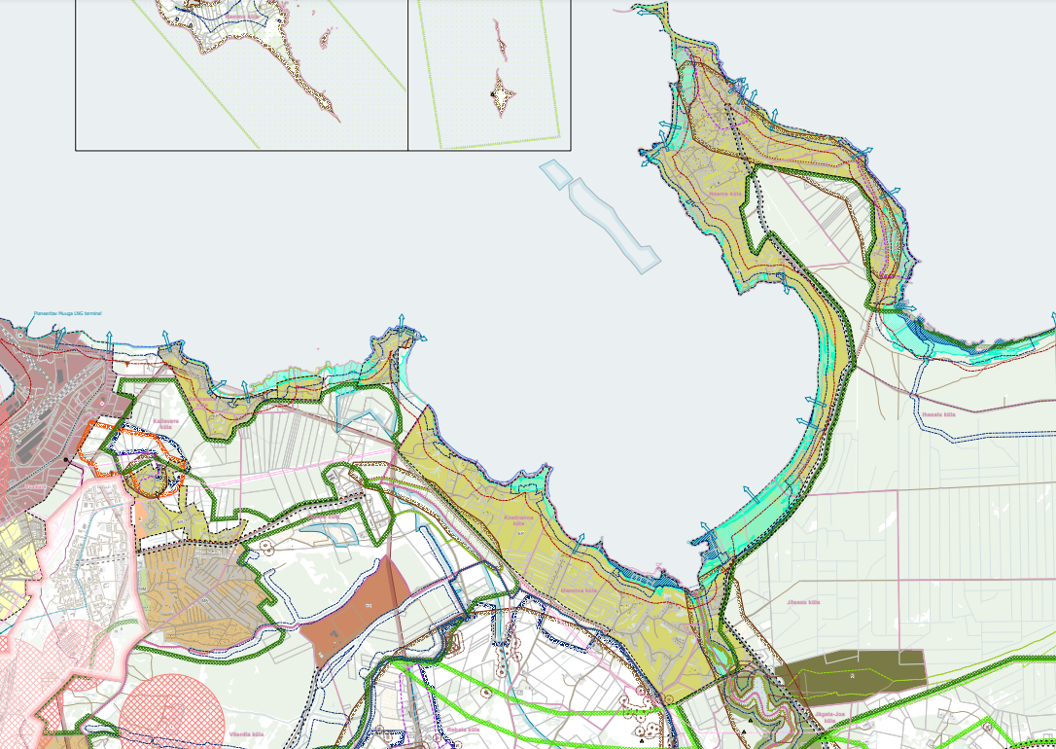
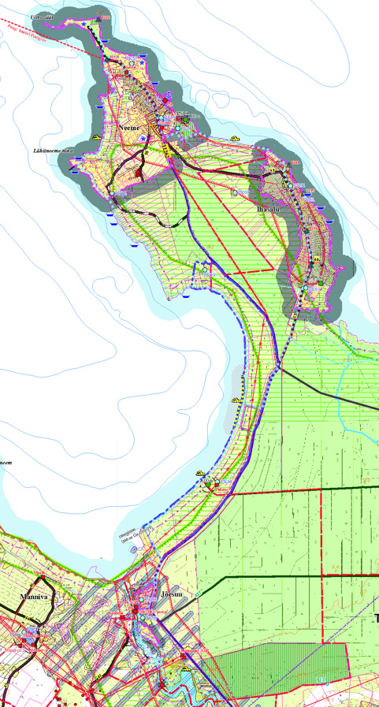
MaaA Harjutusväljaku s/o vs kehtiv Saha, Loo, Nehatu jne ÜP
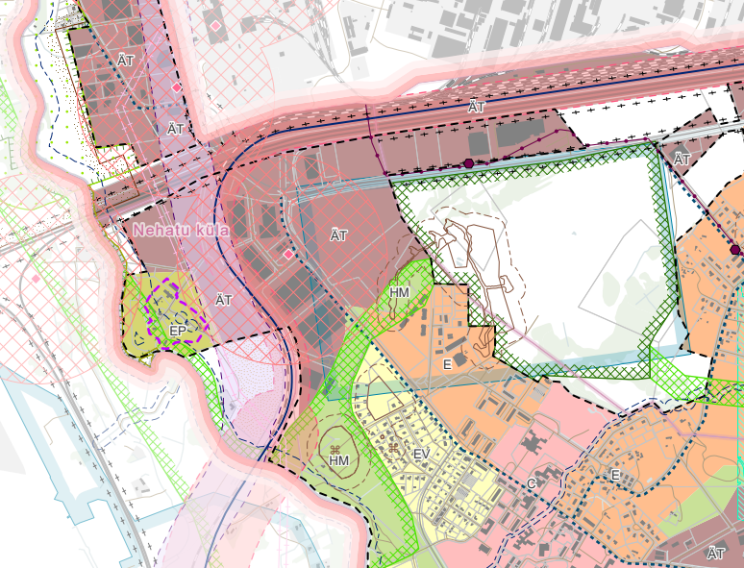
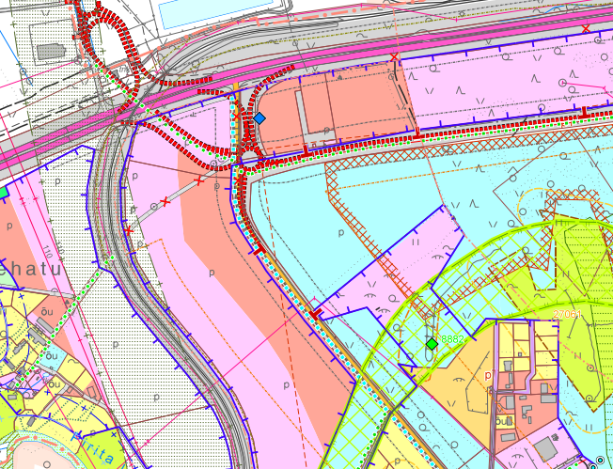
MaA – Mardika, Kirsi jne EV s/o
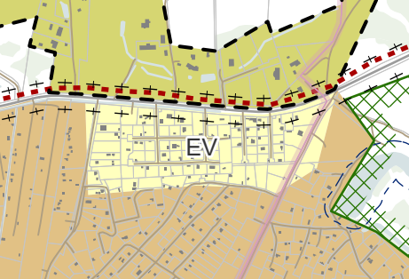
MaaA Saviranna tee 97a ja 130 EV
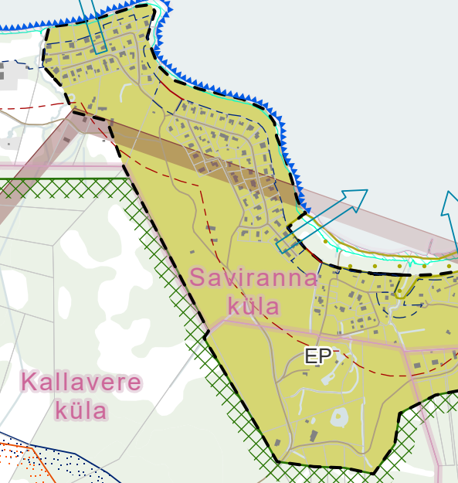
MaaA: Maardu lubjakivimaardla, IV lubjakivikarjäär mäetööstusmaa s/o
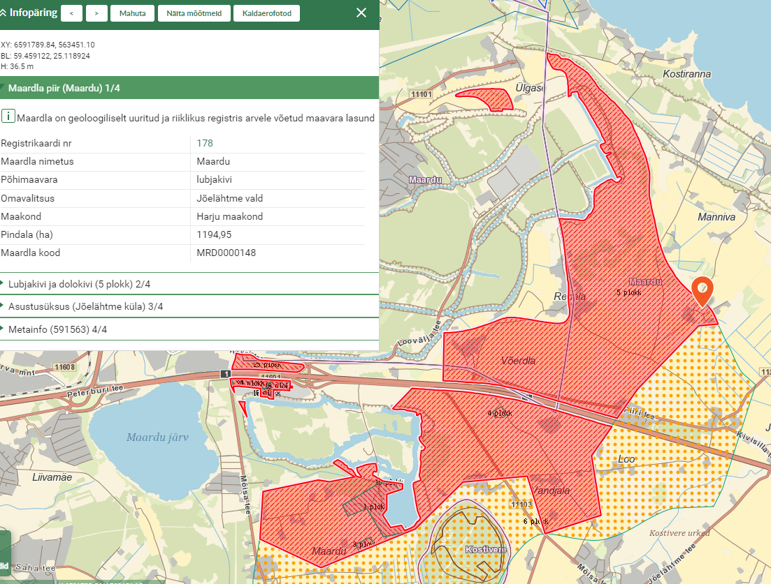
MaaA: Peetri kinnistu Liivamäe ÄT s/o
